روش TransH

در بخش قبل مشاهده کردیم که TransE روش مناسبی را ارائه داد با تعداد پارامتر کم و مقیاس‌پذیر که قادر به آموزش مدل است. در [] روشی معرفی شده است که به بررسی برخی از نگاشت‌ها مانند یک به چند، چند به یک، چند به چند و انعکاسی پرداخته است. در این روش رابطه‌ها به صورت یک ابرصفحه و یک بردار انتقال روی آن در نظر گرفته می‌شود، از همین رو به این روش روش انتقال روی ابر صفحه یا به اختصار TransH گفته می‌شود.

در این روش موجودیت‌ها همچون روش قبل به صورت یک بردار از ویژگی‌های پنهان تعریف می‌شوند ولی رابطه‌ها به صورت دو بردار تعریف می‌شوند، یک بردار برای انتقال فضای مساله به ابرصفحه آن رابطه و دیگری بردار انتقالی است که در روش TransE نیز داشتیم و موجودیت‌های اول و دوم را به یکدیگر وصل می‌کرد. در روش قبل هدف این بود که دو موجودیت مشارکت کننده در یک حقیقت درست به وسیله‌ی بردار انتقال رابطه به یکدیگر وصل شوند و اگر حقیقت صحیح نیست انتظار داشتیم که این اتصال برقرار نباشد. در این روش نیز هدف به همین صورت است با این تفاوت که این انتقال برای هر رابطه روی یک ابرصفحه انجام می‌شود که نگاشتی از موجودیت‌های اول و دوم در آن قرار دارد. به کمک این روش ساده می‌توانیم نگاشت‌های یک به چند، چند به یک، چند به چند و انعکاسی را نیز در عملیات آموزش تاثیر دهیم در حالی که پیچیدگی و هزینه‌ی این روش TransE نداریم.با هزینه و پیچیدگی کمی مانند روش TransE، را نیز در نظر گرفت.

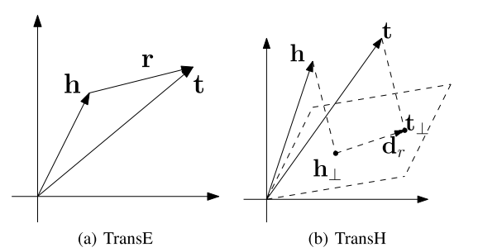

همانطور که در شکل – مشاهده می‌شود روش TransE بردار‌های h و t را به کمک بردار r به یکدیگر متصل می‌کرد اما در روش TransH همانطور که در شکل – نشان داده شده است ابتده بردار‌های h و t به صفحه‌ی مربوط به رابطه‌ی مورد نظر منتقل شده‌اند و توسط بردار dr که بردار رابطه است به یکدیگر متصل می‌شوند.

مقادیر h⊥ و th⊥به صورت معادله‌ی – بدست می‌آیند که در آن wr بردار انتقال به ابرصفحه‌ی مربوط به رابطه‌ی r است و dr معادل بردار r در ابرصفحه‌ی رابطه است.

../../../../../Desktop/Screen%20Shot%201396-04-15%20at%2016.

پس تابع امتیاز این روش به صورت زیر خواهد بود:

../../../../../Desktop/Screen%20Shot%201396-04-15%20at%2016.

در این روش نیز مانند روش TransE برای کمینه کردن خطا از حقیقت‌های صحیح و غلط و یک فاصله بین آن‌ها استفاده می‌شود که قصد دارد فاصله‌ی بین بردار h + r حقیقت‌های صحیح را با t کم و همین فاصله را در حقیقت‌های غلط زیاد کند. انتخاب حقیقت‌های غلط در این روش بمانند روش قبل است اما در این روش بجای استفاده از تابع امتیاز fr که در معادله‌ی ـ مطرح کردیم از تابع امتیاز fr که در ـ معرفی کردیم استفاده می‌کنیم و تابع کمینه‌سازی به صورت ـ خواهد شد.

